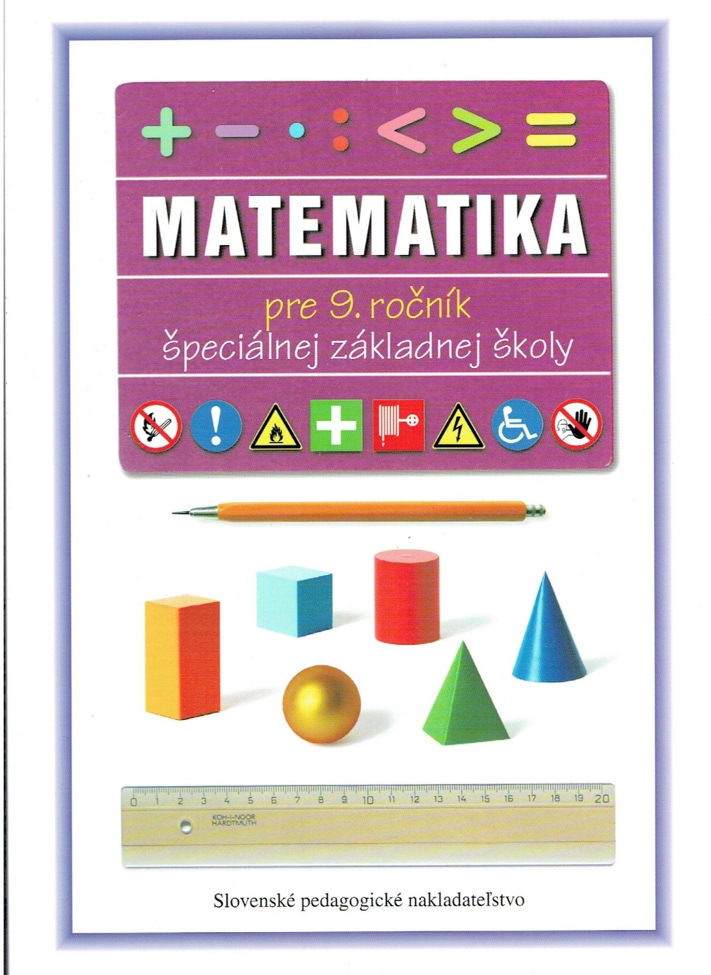 | Autorka Mgr. Lýdia Melišková  Ilustrácie Igor Imro, Jaroslav Melišek (fotografie k otázkam  Design Igor Imro  - Celé učivo v učebnici je zamerané na profesie, v ktorých sa žiaci môžu uplatniť.  - Vhodnou formou oboznamuje žiakov s odbormi, na ktoré sa môžu zamerať v ďalšom živote po skončení 9. ročník  - Ústrednou témou je profesionálna orientácia.  https://www.mladeleta.sk/matematika-pre-9-rocnik-szs  Zodpovedná redaktorka RNDr. Jana Belasová, Ing. Oľga Budinská  Technická redaktorka Daniela Schmidtová  Výtvarná redaktorka Ľubica Suchalová  Vydalo SPN – Mladé letá, s. r. o., Sasinkova 5, 811 Bratislava  Vytlačila tlačiareň Nikara, Krupina
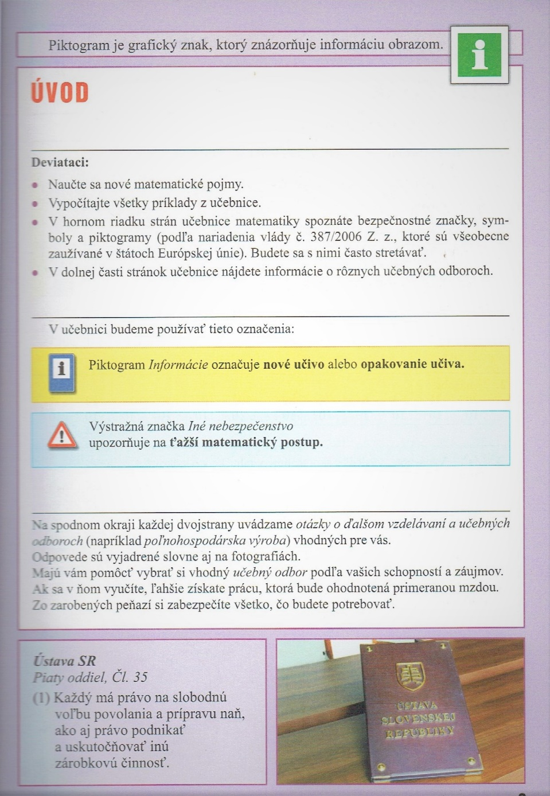 | Piktogram – je informácia obrazom.  Informácie označujú nové učivo na žltom pozadí.  Iné nebezpečenstvo – ťažší matematický postup na modrom pozadí.  Spodný okraj propaguje učebné odbory slovne aj na fotografiách.
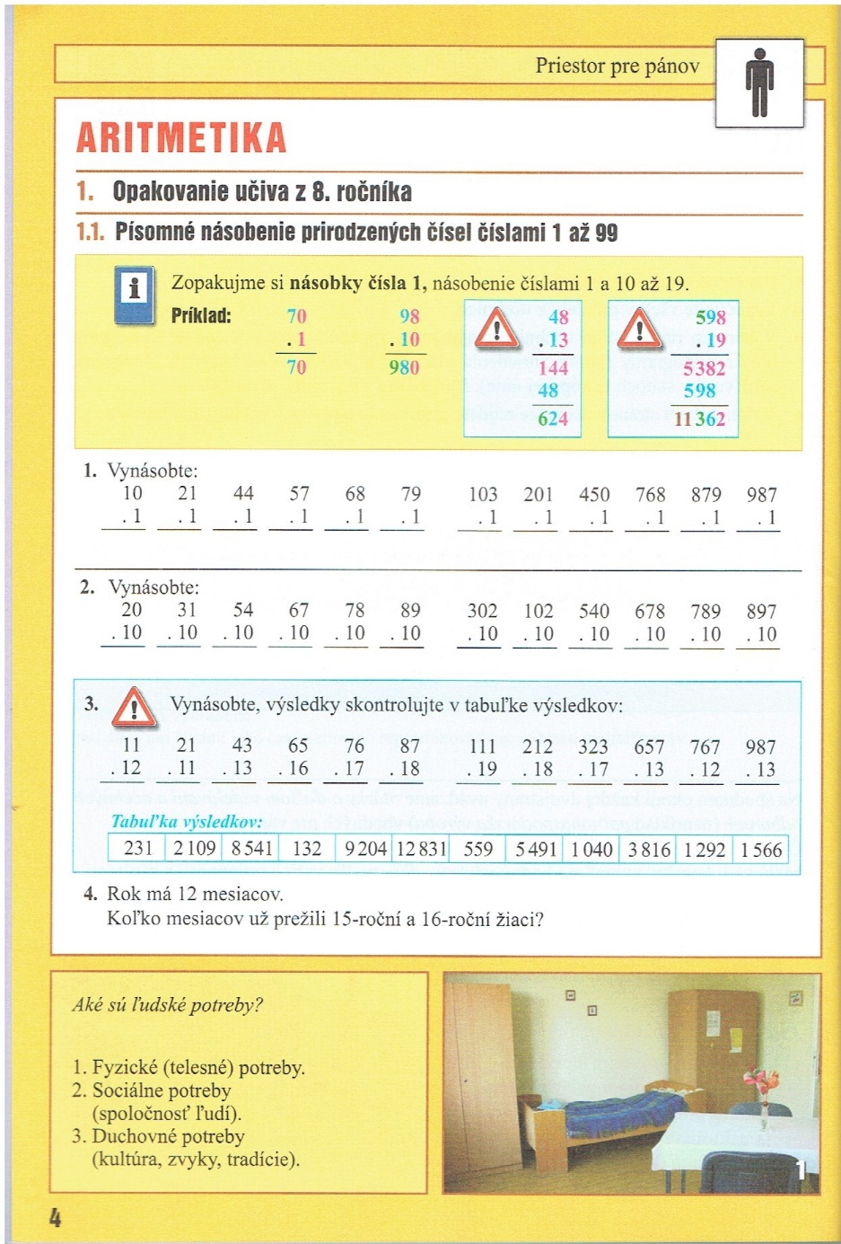 | Piktogram  Okraje učebnice farbou znázorňujú ročné obdobie, v ktorom sa učivo preberá.  Informácie:  - na žltom podklade – teória  - na modrom podklade, ťažší matematický postup.  Náročnosť príkladov – od najľahšieho.  Pozor, iné nebezpečenstvo – ťažší matematický postup.  Odporúčanie:  - nechať žiaka písať príklady ceruzkou do písanky,  - žiak skontroluje výsledky v tabuľke výsledkov,  - učiteľ skontroluje žiakovu prácu,  - učiteľ bodkou označí prípadnú chybu,  - dať šancu žiakovi na opravu!  Ľudské potreby
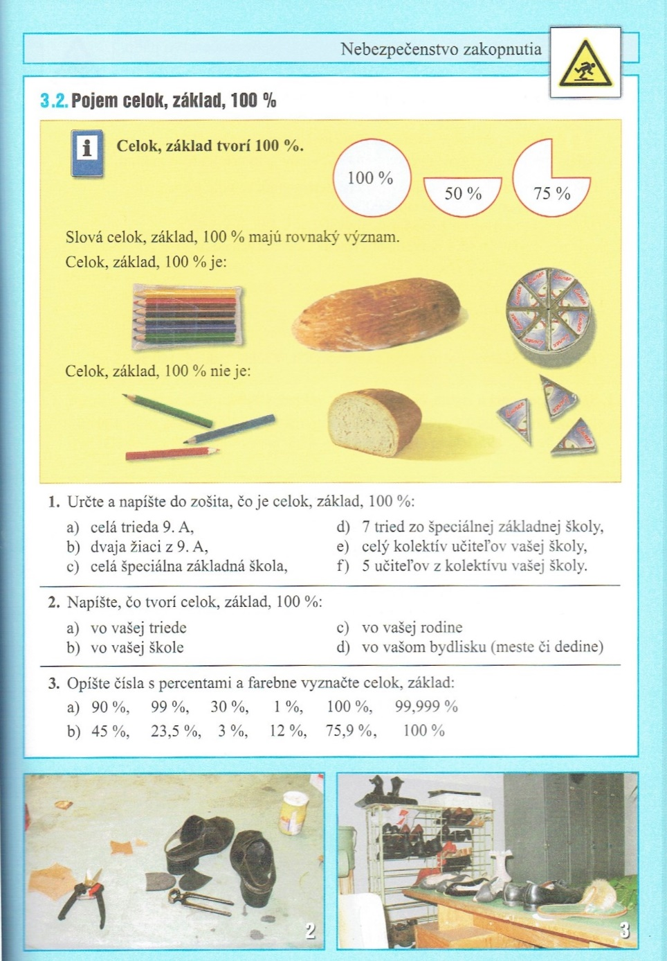 | Piktogram  Informácie: teória na žltom podklade  Ťažké učivo – znázornené bežnými vecami.  Príklady z najbližšieho okolia žiaka  Učebné odbory
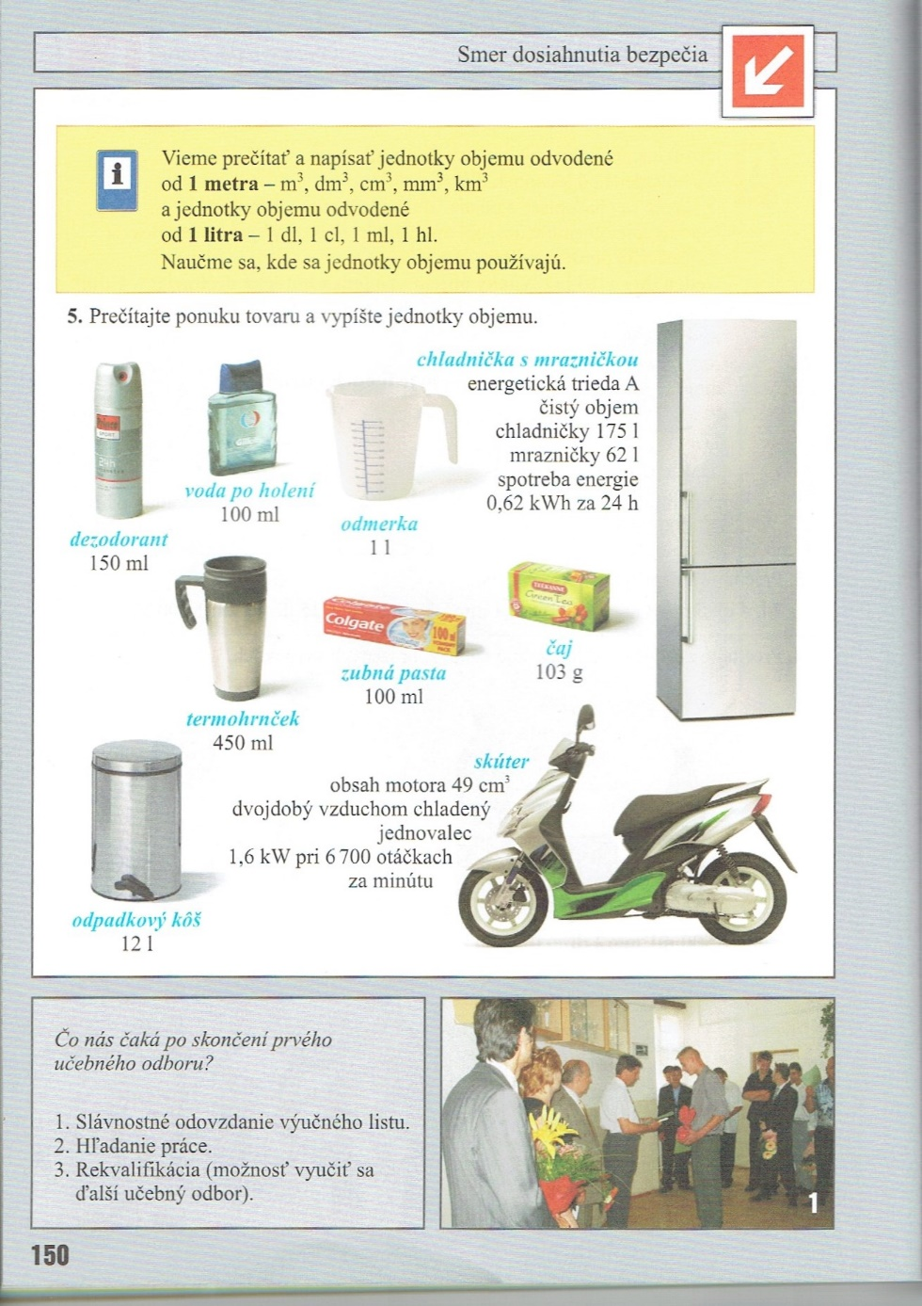 | Piktogram  Informácie – teória na žltom podklade.  Názorné vysvetlenie teórie na veciach bežnej spotreby.  Odovzdávanie výučných listov.
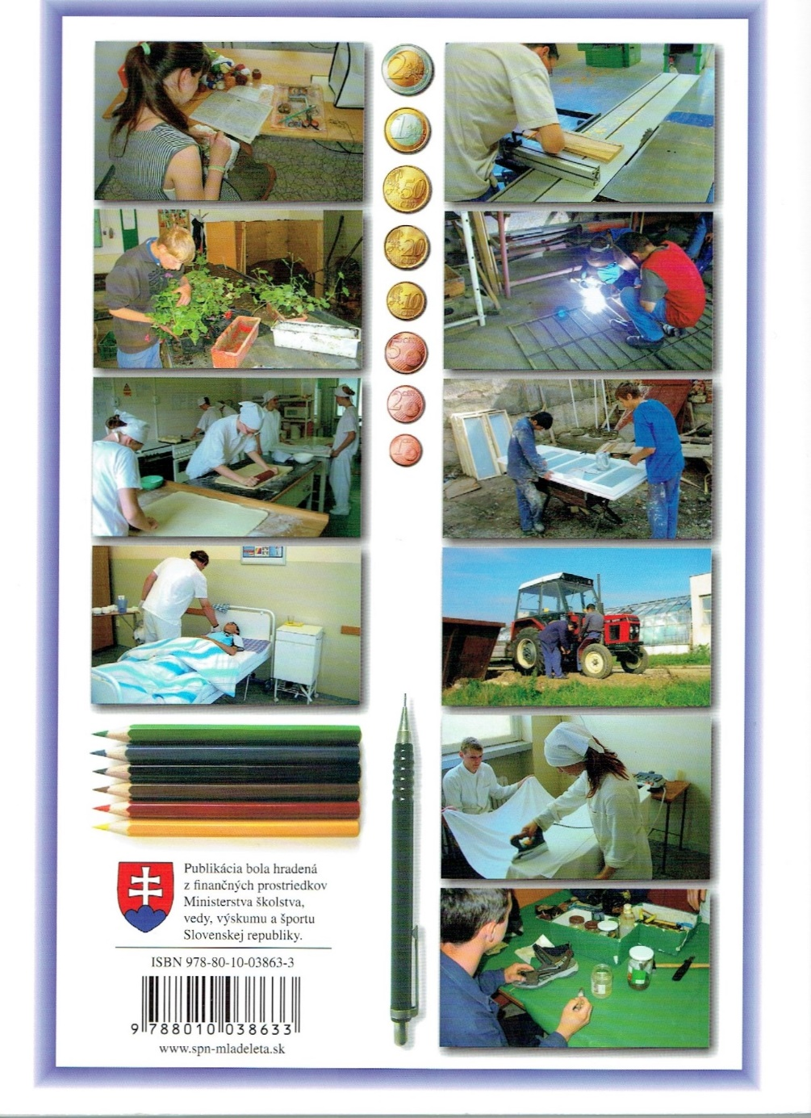 | Učebné odbory
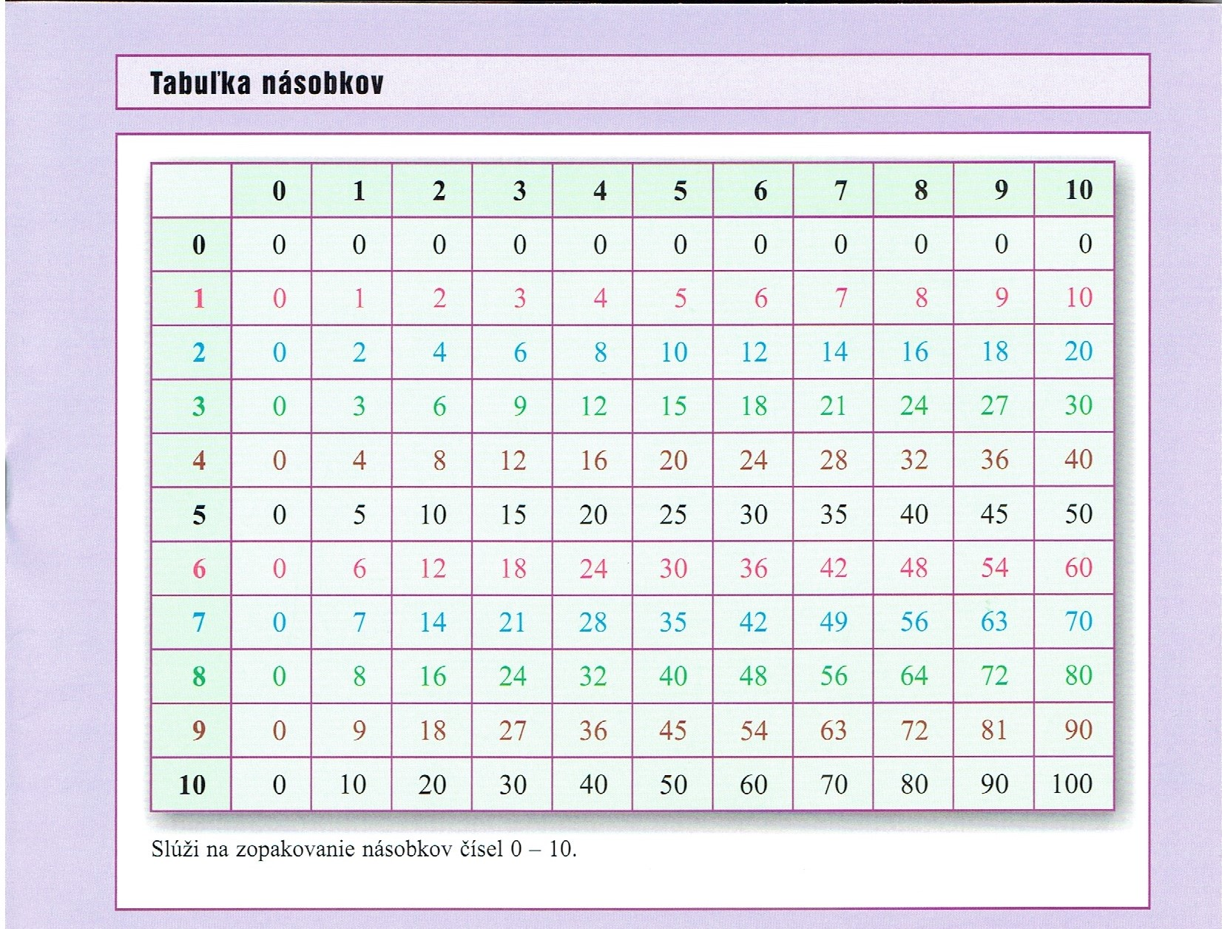
Počet všetkých príkladov v úlohe | Správne vyriešených | Správne vyriešených | Správne vyriešených | Správne vyriešených | Správne vyriešených
4 | 4 | 3 | 2 | 1 | 0
6 | 6 | 5,4 | 3,2 | 1 | 0
12 | 12 | 11, 10, 9 | 8, 7, 6 | 5, 4, 3 | 2, 1, 0
12 ťažkých | 12, 11, 10 | 9, 8, 7 | 6, 5, 4 | 3, 2, 1 | 0
Známka | 1 | 2 | 3 | 4 | 5

